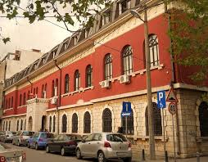XLIII MUZIČKI FESTIVAL mladih Crne Gore
Podgorica, 25-28. April 2016.godine
K O N A Č N I R E Z U L T A T I
Disciplina: VIOLA Kategorija: II kat
R.br | Prezime I ime | Ukupno  bodova | Nagrada/ Škola
1 | Durković Iva | 96 | ZLATNA LIRA  Umjetnička škola za muziku i balet „Vasa Pavić“, Podgorica
2 | Lukić Ksenija | 95 | ZLATNA LIRA  Umjetnička škola za muziku i balet „Vasa Pavić“, Podgorica

Predsjednik žirija, Vujadin Krivokapić

26.april 2016. godine ______________________________________

